2019年度

四川省攀枝花市人民政府驻北京联络处部门决算

目录

公开时间：2020年9月 21 日

第一部分部门概况

一、基本职能及主要工作 4

二、机构设置 8

第二部分2020年度部门决算情况说明

一、收入支出决算总体情况说明 8

二、收入决算情况说明 9

三、支出决算情况说明 9

四、财政拨款收入支出决算总体情况说明 10

五、一般公共预算财政拨款支出决算情况说明 10

六、一般公共预算财政拨款基本支出决算情况说明 12

七、“三公”经费财政拨款支出决算情况说明 13

八、政府性基金预算支出决算情况说明 14

九、国有资本经营预算支出决算情况说明 14

十、其他重要事项的情况说明 14

第三部分名词解释

第四部分附件

附件1 27

附件2 29

第五部分附表

一、收入支出决算总表 35

二、收入决算表 35

三、支出决算表 35

四、财政拨款收入支出决算总表 35

五、财政拨款支出决算明细表 35

六、一般公共预算财政拨款支出决算表 35

七、一般公共预算财政拨款支出决算明细表 35

八、一般公共预算财政拨款基本支出决算表 35

九、一般公共预算财政拨款项目支出决算表 35

十、一般公共预算财政拨款“三公”经费支出决算表 35

十一、政府性基金预算财政拨款收入支出决算表 35

十二、政府性基金预算财政拨款“三公”经费支出决算表 35

十三、国有资本经营预算支出决算表 35

# 第一部分部门概况

## 一、基本职能及主要工作

（一）主要职能。

根据《攀枝花市人民政府办公室　关于印发攀枝花市人民政府驻北京联络处主要职责内设机构和人员编制规定的通知》（攀办发﹝2011﹞46号），攀枝花市人民政府驻北京联络处主要职责为：（一）负责与中央国家机关和相关驻京机构的联络。（二）开展宣传、联络、协调、信息收集与传递工作，为市委、市政府决策提供参考。（三）开展招商引资和区域间经济、技术、人才、文化交流与合作。（四）承担有关接待工作，为市级部门、县（区）、企事业单位以及基层组织、社会组织和人民群众在京活动提供服务。（五）协助做好我市在京流动党员教育管理服务工作，配合做好维护首都稳定的有关工作。（六）负责对联络处的国有资产进行监督管理。（七）承办市委、市政府和主管部门交办的其它工作。

（二）2019年重点工作完成情况。

1、政务外联成效更加明显。

一是围绕市委、市政府2019年重大项目、重点工作，着力开拓与中央各部门沟通联系渠道，在我市项目申报单位与国家有关部委之间搭建起便捷信息传递平台，确保市领导和项目申报单位在京进得了门、找得到人、办得成事。特别是在攀西战略资源创新开发试验区建设、机场迁建、攀枝花高铁规划筹建、全国钒钛磁铁矿综合利用标准化技术委员会成立大会、全国文明城市创建等方面做了大量联络、协调等服务工作。二是进一步深化了与北京市西城区、东城区、海淀区的友好合作，积极促成市区四大班子及部门、街道之间的友好互动、双向交流。三是在已有资源库的基础上，借助川办平台，对川籍在京以及挂职四川的高端人士、专家学者、人才精英等进行认真梳理、补充完善、整理汇总，搭建起服务攀枝花发展的智库资源平台。四是联系跟进北京同仁医院，对接攀枝花学院附属医院参加2019年同仁眼科实用诊疗技巧展示—同仁暨医联体系统眼科医生培训班；同仁眼科论坛—2019春节临床病例讨论会暨张士元教授九十华诞学术研讨会，为院地合作牵线搭桥，助力区域医疗高地建设。

2、招商引资工作更加精准。

一是全力挖掘招商资源，助推项目落地。积极与北京中关村军民融合产业园、科技园、智造大街管委会交流对接，争取项目信息和资源，及时反馈市级相关部门和园区。二是在前期对接的基础上，锁定目标企业登门招商，其中与北京科技大学合作推进的攀枝花钒钛磁铁矿多联炉短流程新工艺重大科技攻关项目，陪同市领导到山东莱钢永锋钢铁有限公司实地考察促进；配合市级相关部门就环保科技项目精准对接北京碧水源科技股份有限公司；协助仁和区政府做好富邦钒钛破产重组引进战略投资者工作，目前河北新钢集团已进入实质性合作阶段。三是主动联系河北省发改委、经信厅对接产业转移项目；拜访中国地质科学院尾矿利用中心对接尾矿资源综合利用项目；协助三线博物馆对接故宫文创产业合作项目等，正待进一步跟进洽谈。

3、信息宣传工作更加有力。

围绕市委提出把钒钛新城建设成攀枝花高质量发展的示范区、攀西经济区新的增长点、攀西国家战略资源创新开发试验区的重要引擎；把花城新区建设成攀西科技城、攀枝花市民中心、“五大区域”高地展示区的高点定位，利用在京优势，以前瞻性、准确性、及时性作为北京信息的核心价值，收集编发12期《北京信息专报》，每期都在第一时间得到市委主要领导明确的批示。充分利用好北京攀枝花大厦这一宣传载体，展示攀枝花形象。通过三线建设历史文化长廊、地方特色产品展示、景点及风味菜品视频展示等方式，将北京攀枝花大厦打造成代表攀枝花在京的窗口和展现英雄攀枝花·阳光康养地的靓丽名片。配合市委宣传部做好《中国推介》录制工作；成功借助地市级政府驻京机构第三小组工作会议在我处举办的机遇，向全国20家地市级驻京联络处宣传推介了我市经济社会发展情况。配合市旅游局做好在京攀枝花文化旅游地图的宣传和推介工作。

4、信访维稳工作更加坚实。

为适应新时期驻京信访工作的新要求，构建起“预判在先、工作靠前、上下协调、整体联动”的驻京信访工作机制，率先在全省驻京信访系统中制定出台了规范的工作手册，明确了处置流程，确保了信访工作制度化、规范化、标准化。按照“心怀群众、真情帮扶”理念，协调推动属地“事要解决”，避免倒流重访；对进京缠访闹访突出的个案，挂牌跟踪，全程督导，定期向市信访联席会汇报重点案件进展情况，力争案结事了、事心双解。全面完成今年两会、国庆70周年、十九届四中全会期间等重大活动、重要会议期间的配合首都社会稳定工作。截至目前，共接处上访群众55人次，其中非接待场所相关人员7人次，坚决守住了“三个不发生”底线，为首都的和谐稳定贡献力量。

5、政务接待工作更加高效。

认真贯彻落实中央八项规定和省市十项规定精神及实施细则要求，按照省驻京办接待工作“安全、周到、细致、节俭、规范、廉洁、顺畅”的总要求，进一步细化明确了工作、服务、纪律“三个到位”。切实转变接待观念，充分发挥“大接待”工作机制优势，精心筹划、充分准备、竭力服务，圆满完成了2019年全国“两会”等重要会议活动服务保障工作。一是跟随市领导一行到秦皇岛参加第四届中国康养产业发展论坛；二是配合市委宣传部在京召开《大三线》剧本研讨会；三是配合市政府文化体育教育项目考察洽谈代表团到中国体育报业总社大型活动中心、中国人民大学商学院及国家广电总局对接体育赛事、人才培训及到攀演出等相关事宜；四是配合市委统战部、市农业农村局做好市委领导与中国农业科学院高层座谈交流会议工作；五是配合市档案局在国宾酒店举办方毅副总理档案捐赠仪式。扩大服务保障范围，做好部分省级机关在京的服务保障工作。

6、基层党建工作更加稳固。

按照省驻京机构党委及市委统一安排部署，扎实开展“不忘初心、牢记使命”主题教育，积极参加省委组织部主办、省政府驻京办承办的专题培训班及省驻京机构党委组织的系列主题教育活动，组织党员干部参观警示教育基地、主题教育油画展、大型成就展及专题美术书法精品展，观看学习宣传片，学习先进典型事迹，观看警示教育片及廉政主题川剧，组织收听收看国庆系列庆祝活动等，引导广大党员干部职工将学习内容内化于心，外化于行。

## 二、机构设置

攀枝花市人民政府驻北京联络处下属二级单位1个，其中全额拨款事业单位1个，财务不独立。

# 第二部分2019年度部门决算情况说明

1. 收入支出决算总体情况说明

2019年度收、支总计347.56万元。与2018年相比，收、支总计各减少4.65万元，下降1.32%。主要变动原因一是按要求减少行政支出；二是2019年有新增车辆等大型固定资产。

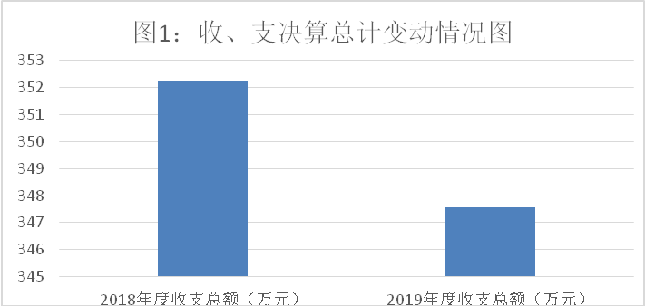

1. 收入决算情况说明

2019年本年收入合计347.56万元，其中：一般公共预算财政拨款收入347.30万元，占99.93%；其他收入0.26万元，占0.07%。

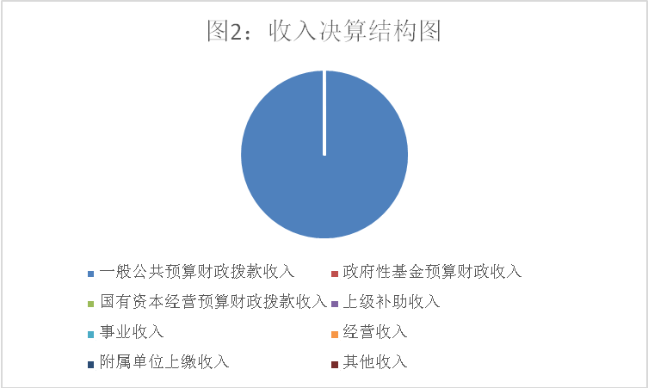

1. 支出决算情况说明

2019年本年支出合计347.56万元，其中：基本支出193.84万元，占55.77%；项目支出153.72万元，占44.23%。

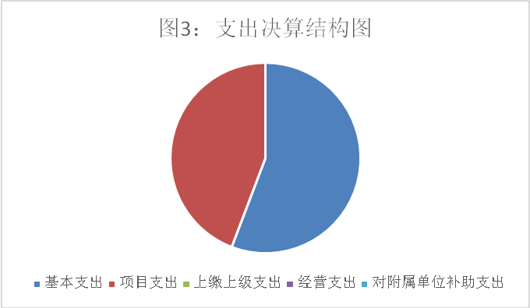

四、财政拨款收入支出决算总体情况说明

2019年财政拨款收、支总计347.30万元。与2018年相比，财政拨款收、支总计各减少4.7万元，下降1.34%。主要变动原因一是按要求减少行政支出；二是2019年有新增车辆等大型固定资产。

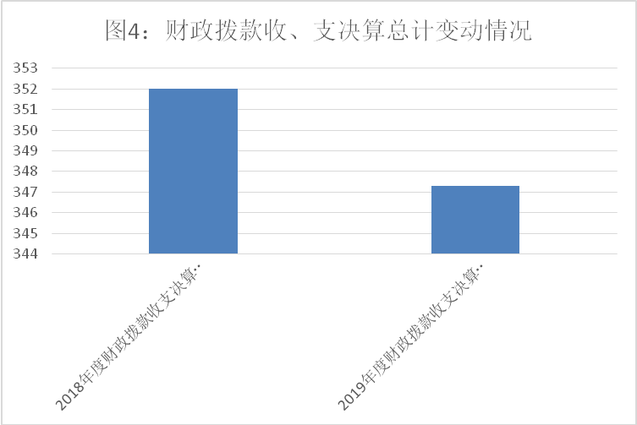

五、**一**般公共预算财政拨款支出决算情况说明

**（一）一般公共预算财政拨款支出决算总体情况**

2019年一般公共预算财政拨款支出347.30万元，占本年支出合计的99.93%。与2018年相比，一般公共预算财政拨款减少4.7万元，下降1.34%。主要变动原因一是按要求减少行政支出；二是2019年有新增车辆等大型固定资产。

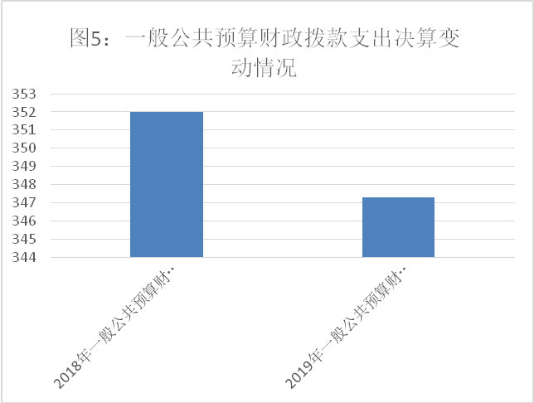

**（二）一般公共预算财政拨款支出决算结构情况**

2019年一般公共预算财政拨款支出347.30万元，主要用于以下方面:**一般公共服务（类）**支出325.38万元，占93.69%；**社会保障和就业（类）**支出12.21万元，占3.51%；住房保障支出9.71万元，占2.8%。**（罗列全部功能分类科目，至类级。）**

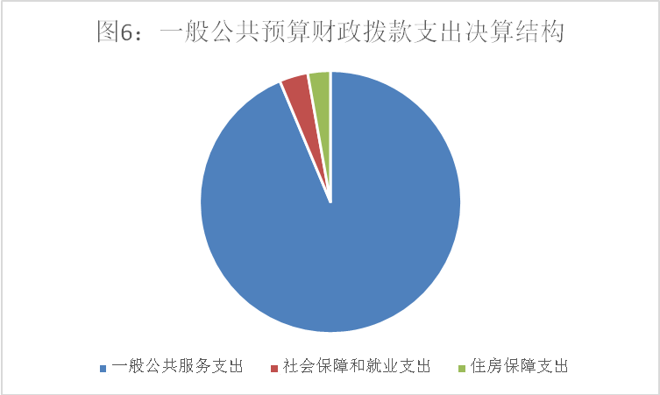

**（三）一般公共预算财政拨款支出决算具体情况**

**2019年般公共预算支出决算数为347.30万元**，**完成预算100%。其中：**

**1.一般公共服务（类）政府办公厅（室）及相关机构事务（款）行政运行（项）:支出决算为150.60万元，完成预算100%。**

**2.一般公共服务（类）政府办公厅（室）及相关机构事务（款）一般行政管理事务（项）:支出决算为125.72万元，完成预算100%。**

**3.一般公共服务（类）政府办公厅（室）及相关机构事务（款）事业运行（项）:支出决算为21.07万元，完成预算100%。**

**4. 一般公共服务（类）商贸事务（款）招商引资（项）:支出决算为28万元，完成预算100%。**

**5.社会保障和就业（类）行政事业单位离退休（款）未归口管理的行政单位离退休（项）:支出决算为3.76万元，完成预算100%。**

**6.社会保障和就业（类）行政事业单位离退休（款）机关事业单位基本养老保险缴费支出（项）:支出决算为8.45万元，完成预算100%。**

**7.住房保障支出（类）住房改革支出（款）住房公积金（项）:支出决算为9.71万元，完成预算100%。**

六**、一**般公共预算财政拨款基本支出决算情况说明

2019年一般公共预算财政拨款基本支出193.58万元，其中：

人员经费143.68万元，主要包括：基本工资、津贴补贴、奖金、绩效工资、机关事业单位基本养老保险缴费、其他社会保障缴费、其他工资福利支出、退休费、住房公积金等。  
　　日常公用经费49.90万元，主要包括：办公费、印刷费、水费、电费、邮电费、差旅费、维修（护）费、培训费、工会经费、福利费、公务用车运行维护费、其他交通费、其他商品和服务支出等。

七、“三公”经费财政拨款支出决算情况说明

**（一）“三公”经费财政拨款支出决算总体情况说明**

2019年“三公”经费财政拨款支出决算为46.26万元，完成预算100%。

**（二）“三公”经费财政拨款支出决算具体情况说明**

2019年“三公”经费财政拨款支出决算中，公务用车购置及运行维护费支出决算46.26万元，占100%。具体情况如下：

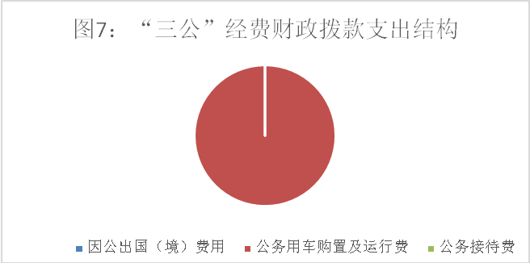

**1.因公出国（境）经费支出**0万元**。**

**2.公务用车购置及运行维护费支出**46.26万元,**完成预算100%。**公务用车购置及运行维护费支出决算比2018年增加32.8万元，增长243.68%。主要原因是2019年报废并购置了一台新车。

其中：**公务用车购置支出**24.99万元。全年按规定更新购置公务用车1辆，金额24.99元。截至2019年12月底，单位共实有公务用车4辆，其中：轿车2辆，商务车2辆。

**公务用车运行维护费支出**21.27万元。主要用于招商引资、信访维稳、对外联络等所需的公务用车燃料费、维修费、过路过桥费、保险费等支出。

**3.公务接待费支出**0万元**。**

八、政府性基金预算支出决算情况说明

政府性基金预算支出表无数据。2019年联络处无政府性基金预算拨款支出。

1. 国有资本经营预算支出决算情况说明

国有资本经营预算支出决算表无数据，2019年联络处无国有资本经营预算拨款支出。

十、其他重要事项的情况说明

**（一）机关运行经费支出情况**

2019年，联络处机关运行经费支出49.90万元，比2018年减少59.10万元，下降45%（或与2018年决算数持平）。主要原因是启用新账套，进一步调整日常公用经费科目支出，故日常公用经费及机关运行经费减少。

**（二）政府采购支出情况**

2019年，联络处政府采购支出总额24.99万元，其中：政府采购货物支出24.99万元。主要用于保障工作正常运行。

**（三）国有资产占有使用情况**

截至2019年12月31日，联络处共有车辆5辆，实有车辆4辆，其中一辆车辆因达到报废要求，已按程序和要求报废，等财政批复后下账。

**（四）预算绩效管理情况。**

根据预算绩效管理要求，本部门（单位）在年初预算编制阶段，组织对“业务运行费””房屋租赁”“招商引资”项目开展了预算事前绩效评估，对3个项目编制了绩效目标，预算执行过程中，选取3个项目开展绩效监控，年终执行完毕后，对3个项目开展了绩效目标完成情况梳理填报。

本部门按要求对2019年部门整体支出开展绩效自评，从评价情况来看预算目标管理合理，专项资金管理规范，资金分配及使用基本按预算执行。本部门还自行组织了4个项目绩效评价，从评价情况来看基本能够做到科学合理编制部门预算，但预算编制还需要进一步科学化、准确化。

1. 1.项目绩效目标完成情况。  
   本部门在2019年度部门决算中反映“业务运行费”“房屋租赁”“招商引资”“信访经费、对外宣传、服务外包和汽车租赁费”等4个项目绩效目标的实际完成情况。
2. 业务运行费项目绩效目标完成情况综述。项目全年预算数24万元，执行数为55.72万元，完成预算的132%。通过项目实施，全面保障了联络处各项工作任务的顺利完成，发现的主要问题：预算实际执行情况与预算目标之间存在了一定的差距。下一步改进措施：根据实际情况，定期做好预算执行分析，掌握预算执行进度，及时找出预算实际执行情况与预算目标之间存在的差距，纠正偏差，为下一次科学、准确地编制部门预算积累经验。
3. 房屋租赁项目绩效目标完成情况综述。项目全年预算数30万元，执行数为30万元，完成预算的100%。通过项目实施，保障了职工正常的生活性居住，缓解了职工部分在京生活压力，并提高了工作效率。发现的主要问题：因租房价格随市场价格变化而有所增加，由职工承担部分金额增加。下一步改进措施：进一步了解市场情况，科学预判价格变化，合理安排预算资金。
4. 招商引资项目绩效目标完成情况综述。项目全年预算数28万元，执行数为28万元，完成预算的100%。通过项目实施，加强了招商引资、招才引智信息平台建设，充分利用驻京优势对攀枝花城市及攀枝花特色产品进行了宣传推介，为攀枝花经济社会发展提供了服务保障，发现的主要问题：项目实施过程中预算执行进度受客观因素影响较大，下一步改进措施：进一步加快转型发展，根据市委市政府“一二三五”总体工作思路，提高站位，扩宽思路，从全年预算的角度严格执行。
5. 追加信访经费、对外宣传、服务外包和汽车租赁费40万元。通过项目实施，协助维护首都稳定；在京开展“买川货助脱贫”第二届四川扶贫标识产品暨特色优势农产品展销活动；协助省级和市级部门在京开展工作，取得了较好的成效。发现的主要问题：预算编制前还需要进一步加强科学预判，细化预算指标，下一步改进措施：下一步需对第二年的重点工作全面进行梳理，加强预算编制的科学化和准确化。

|  |  |  |  |  |  |
| --- | --- | --- | --- | --- | --- |
| 项目支出绩效目标完成情况表(2019 年度) | | | | | |
| 项目名称 | | | 业务运行费 | | |
| 预算单位 | | | 市政府驻京联络处 | | |
| 预算执行情况(万元) | 预算数: | | 24 | 执行数: | 55.72 |
| 其中-财政拨款: | | 24 | 其中-财政拨款: | 55.72 |
| 其它资金: | | 0 | 其它资金: | 0 |
| 年度目标完成情况 | 预期目标 | | | 实际完成目标 | |
| 保障联络处业务工作正常运行 | | | 保障了联络处业务工作的正常运行 | |
| 绩效指标完成情况 | 一级指标 | 二级指标 | 三级指标 | 预期指标值(包含数字及文字描述) | 实际完成指标值(包含数字及文字描述) |
| 项目完成指标 | 数量指标 | 工作费用，租车，车辆保险 | 按要求对外宣传栏更新约15次；办公网络、办公区维修、物管、残保金等12个月；租车：小车：800元/天.80公里内；考斯特：1500元/天.80公里内；4辆车的车辆保险 | 已完成 |
| 项目完成指标 | 质量指标 | 工作费用，租车，车辆保险 | 保障工作顺利开展；保障限号及重大会议、活动期间用车 | 已完成 |
| 项目完成指标 | 时效指标 | 工作费用，租车，车辆保险 | 2019年度 | 已完成 |
| 项目完成指标 | 成本指标 | 工作费用，租车，车辆保险 | 55.72万元 | 已完成 |
| 效益指标 | 社会效益指标 | 工作费用，租车，车辆保险 | 保障提高驻京工作水平，提高驻京社会服务效益指标 | 已完成 |
| 满意度指标 | 服务对象满意度指标 | 联络处及社会相关人员；攀枝花来京人员；攀枝花来京人员 | 服务对象满意度达到90%以上 | 已完成 |

|  |  |  |  |  |  |
| --- | --- | --- | --- | --- | --- |
| 项目支出绩效目标完成情况表(2019年度) | | | | | |
| 项目名称 | | | 房屋租赁费 | | |
| 预算单位 | | | 攀枝花市人民政府驻北京联络处 | | |
| 预算执行情况(万元) | 预算数: | | 30 | 执行数: | 30 |
| 其中-财政拨款: | | 30 | 其中-财政拨款: | 30 |
| 其它资金: | | 0 | 其它资金: | 0 |
| 年度目标完成情况 | 预期目标 | | | 实际完成目标 | |
| 提供职工生活住房保障 | | | 提供了职工生活住房保障 | |
| 绩效指标完成情况 | 一级指标 | 二级指标 | 三级指标 | 预期指标值(包含数字及文字描述) | 实际完成指标值(包含数字及文字描述) |
| 项目完成指标 | 数量指标 | 房屋租赁费 | 按照北京市房屋出租实际市场价格及单位职工人数 | 已完成 |
| 项目完成指标 | 质量指标 | 房屋租赁费 | 保障职工正常的生活性居住，缓解职工在京生活压力 | 已完成 |
| 项目完成指标 | 时效指标 | 房屋租赁费发生期间 | 2019 | 已完成 |
| 项目完成指标 | 成本指标 | 房屋租赁费 | 根据市场价格变化调整，由单位统一租赁并分配，单位每年承担30万元，根据市场价格调整，超出预算部分由职工自行承担。 | 已完成 |
| 效益指标 | 社会效益指标 | 房屋租赁费 | 为干部职工降低在京生活成本，提供生活保障，提高工作效率 | 已完成 |
| 满意度指标 | 服务对象满意度指标 | 联络处干部职工 | 服务对象满意度达到90%以上 | 已完成 |

|  |  |  |  |  |  |
| --- | --- | --- | --- | --- | --- |
| 项目支出绩效目标完成情况表(2019年度) | | | | | |
| 项目名称 | | | 招商引资经费 | | |
| 预算单位 | | | 攀枝花市人民政府驻北京联络处 | | |
| 预算执行情况(万元) | 预算数: | | 28 | 执行数: | 28 |
| 其中-财政拨款: | | 28 | 其中-财政拨款: | 28 |
| 其它资金: | | 0 | 其它资金: | 0 |
| 年度目标完成情况 | 预期目标 | | | 实际完成目标 | |
| 做好2019年度京津冀地区招商引资、引才引智、对外联络、城市推介相关事宜 | | | 做好2019年度京津冀地区招商引资、引才引智、对外联络、城市推介相关事宜 | |
| 绩效指标完成情况 | 一级指标 | 二级指标 | 三级指标 | 预期指标值(包含数字及文字描述) | 实际完成指标值(包含数字及文字描述) |
| 项目完成指标 | 数量指标 | 开展招商引资、引才引智、对外联络、宣传推介工作 | 23次 | 已完成 |
| 项目完成指标 | 质量指标 | 开展招商引资、引才引智、对外联络、宣传推介工作 | 利用驻京优势加强攀枝花及攀枝花特色产品的宣传推介 | 已完成 |
| 项目完成指标 | 时效指标 | 开展招商引资、引才引智、对外联络、宣传推介工作 | 2019 | 已完成 |
| 项目完成指标 | 成本指标 | 开展招商引资、引才引智、对外联络、宣传推介工作 | 28万元 | 已完成 |
| 效益指标 | 经济效益指标 | 开展招商引资、引才引智、对外联络、宣传推介工作 | 围绕攀枝花经济社会发展，为攀枝花招商引资、招才引智提供服务；主动对接相关部门及企业，为攀枝花及攀枝花特色产品宣传推介服务，增加经济效益指标 | 已完成 |
| 效益指标 | 社会效益指标 | 开展招商引资、引才引智、对外联络、宣传推介工作 | 围绕攀枝花经济社会发展，加强招商引资、招才引智信息平台建设，为攀枝花经济社会发展提供服务；加强与首都优秀资源的联系与对接，积极对外宣传推介攀枝花及攀枝花特色产品 | 已完成 |
| 满意度指标 | 服务对象满意度指标 | 按照市委市政府工作思路对接相关企业；按照市委市政府工作思路对接相关部门、企业及攀枝花本地企业 | 服务对象满意度达到90%以上 | 已完成 |

|  |  |  |  |  |  |
| --- | --- | --- | --- | --- | --- |
| 项目支出绩效目标完成情况表(2019年度) | | | | | |
| 项目名称 | | | 信访维稳、对外宣传、服务外包和汽车租赁费（追加） | | |
| 预算单位 | | | 攀枝花市人民政府驻北京联络处 | | |
| 预算执行情况(万元) | 预算数: | | 40 | 执行数: | 40 |
| 其中-财政拨款: | | 40 | 其中-财政拨款: | 40 |
| 其它资金: | | 0 | 其它资金: | 0 |
| 年度目标完成情况 | 预期目标 | | | 实际完成目标 | |
| 协助维护首都稳定；在京开展“买川货助脱贫”第二届四川扶贫标识产品暨特色优势农产品展销活动；协助省级和市级部门在京开展工作。 | | | 为我市驻京信访工作组顺利开展信访维稳、第二届四川扶贫标识产品暨特色优势农产品展销活动；协助省级和市级部门在京开展工作等工作提供了保障 | |
| 绩效指标完成情况 | 一级指标 | 二级指标 | 三级指标 | 预期指标值(包含数字及文字描述) | 实际完成指标值(包含数字及文字描述) |
| 项目完成指标 | 数量指标 | 信访维稳、对外宣传、服务外包和汽车租赁费 | 重要会议、国庆等节假日期间及平时配合首都稳定，开展“买川货助脱贫”第二届四川扶贫标识产品暨特色优势农产品展销活动1次，全年服务外包和汽车租赁费，协助省级和市级部门在京开展工作。 | 已完成 |
| 项目完成指标 | 质量指标 | 信访维稳、对外宣传、服务外包和汽车租赁费 | 重要会议、70周年国庆等节假日期间及平时配合首都稳定配合做好维护首都稳定的有关工作；组织开展攀枝花及特色展厅搭建、厅内布置、嘉宾邀请；省级及市级部门来京人员服务保障工作。 | 已完成 |
| 项目完成指标 | 时效指标 | 信访维稳、对外宣传、服务外包和汽车租赁费 | 2019 | 已完成 |
| 项目完成指标 | 成本指标 | 信访维稳、对外宣传、服务外包和汽车租赁费 | 信访维稳16万元、展销活动9万元、服务外包及汽车租赁等15万元。 | 已完成 |
| 效益指标 | 社会效益指标 | 信访维稳、对外宣传、服务外包和汽车租赁费 | 配合做好维护首都稳定的有关工作，提高社会效益；为攀枝花优质特色农产品进京搭建平台；助推了攀枝花经济社会发展，为治蜀兴川助力。 | 已完成 |
| 满意度指标 | 服务对象满意度指标 | 信访相关工作部门及信访保障服务群众、攀枝花特色优质农产品农户、省级及市级部门来京人员。 | 服务对象满意度达到95%以上 | 已完成 |

2.部门绩效评价结果。

本部门按要求对2019年部门整体支出绩效评价情况开展自评，《攀枝花市人民政府驻北京联络处2019年部门整体支出绩效评价报告》见附件（附件1）。

1. 名词解释

1.财政拨款收入：指单位从同级财政部门取得的财政预算资金。

2.事业收入：指事业单位开展专业业务活动及辅助活动取得的收入。

3.经营收入：指事业单位在专业业务活动及其辅助活动之外开展非独立核算经营活动取得的收入。

4.其他收入：指单位取得的除上述收入以外的各项收入。主要是银行利息收入等。

5.用事业基金弥补收支差额：指事业单位在当年的财政拨款收入、事业收入、经营收入、其他收入不足以安排当年支出的情况下，使用以前年度积累的事业基金（事业单位当年收支相抵后按国家规定提取、用于弥补以后年度收支差额的基金）弥补本年度收支缺口的资金。

6.年初结转和结余：指以前年度尚未完成、结转到本年按有关规定继续使用的资金。

7.结余分配：指事业单位按照事业单位会计制度的规定从非财政补助结余中分配的事业基金和职工福利基金等。

8、年末结转和结余：指单位按有关规定结转到下年或以后年度继续使用的资金。

9.一般公共服务（类**）政府办公厅（室）及相关机构事务（款）行政运行（项）：**指行政单位的基本支出。

10.**一般公共服务（类）政府办公厅（室）及相关机构事务（款）一般行政管理事务（项）:**指行政单位未单独设置项级科目的其他项目支出。

11.**一般公共服务（类）政府办公厅（室）及相关机构事务（款）事业运行（项）:**指事业单位基本支出。

12.**一般公共服务（类）商贸事务（款）招商引资（项）:**指用于招商引资方面支出。

13.**一般公共服务（类）党委办公厅（室）及相关机构事务（款）一般行政管理事务（项）:**指行政单位未单独设置项级科目的其他项目支出。

14.**社会保障和就业（类）行政事业单位离退休（款）未归口管理的行政单位离退休（项）:指未实行归口管理的行政单位开支的离退休支出。**

**15.社会保障和就业（类）行政事业单位离退休（款）机关事业单位基本养老保险缴费支出（项）:指机关实施养老保险制度由单位缴纳的基本养老保险费支出。**

**16.医疗卫生与计划生育（类）医疗保障（款）其他医疗保障支出（项）:指其他用于医疗保障方面的支出。**

**17.住房保障支出（类）住房改革支出（款）住房公积金（项）:指行政事业单位按相关规定及比例为职工缴纳的住房公积金。**

18.结余分配：指事业单位按规定提取的职工福利基金、事业基金和缴纳的所得税，以及建设单位按规定应交回的基本建设竣工项目结余资金。

19.基本支出：指为保障机构正常运转、完成日常工作任务而发生的人员支出和公用支出。

20.项目支出：指在基本支出之外为完成特定行政任务和事业发展目标所发生的支出。

21.经营支出：指事业单位在专业业务活动及其辅助活动之外开展非独立核算经营活动发生的支出。

22.“三公”经费：纳入省级财政预决算管理的“三公”经费，是指部门用财政拨款安排的因公出国（境）费、公务用车购置及运行费和公务接待费。其中，因公出国（境）费反映单位公务出国（境）的国际旅费、国外城市间交通费、住宿费、伙食费、培训费、公杂费等支出；公务用车购置及运行费反映单位公务用车车辆购置支出（含车辆购置税）及租用费、燃料费、维修费、过路过桥费、保险费、安全奖励费用等支出；公务接待费反映单位按规定开支的各类公务接待（含外宾接待）支出。

23.机关运行经费：为保障行政单位（含参照公务员法管理的事业单位）运行用于购买货物和服务的各项资金，包括办公及印刷费、邮电费、差旅费、会议费、福利费、日常维修费、专用材料及一般设备购置费、办公用房水电费、办公用房取暖费、办公用房物业管理费、公务用车运行维护费以及其他费用。

第四部分附件

附件1

攀枝花市人民政府驻北京联络处2019年部门整体支出绩效评价报告

（报告范围包括机关和下属单位）

一、部门（单位）概况

（一）机构组成。

联络处设综合科和联络科2个内设机构。下属财务不独立公益一类事业单位1个。

1. 机构职能。
2. 负责与中央国家机关和相关驻京机构的联络。
3. 开展宣传、联络、协调、信息收集与传递工作，为市委、市政府决策提供参考。
4. 开展招商引资和区域间经济、技术、人才、文化交流与合作。
5. 承担有关接待工作，为市级部门、县（区）、企事业单位以及基层组织、社会组织和人民群众在京活动提供服务。
6. 协助做好我市在京流动党员教育管理服务工作，配合做好维护首都稳定的有关工作。
7. 负责对联络处的国有资产进行监督管理。
8. 承办市委、市政府和主管部门交办的其它工作。
9. 人员概况。

联络处实有行政人员3人，聘用人员1人，事业人员1

人。

二、部门财政资金收支情况

（一）部门财政资金收入情况。

2019年部门财政资金收入347.30万元。

（二）部门财政资金支出情况。

2019年部门财政资金支出347.30万元。

三、部门整体预算绩效管理情况

（一）部门预算管理。

2019年预算目标管理合理，专项资金管理规范，资金分配及使用基本按预算执行，无违规记录。专项预算项目程序较为严密，规划基本合理，结果基本符合，分配及时科学，目标基本完成，实施绩效基本规范，无违规记录等情况。

（二）结果应用情况。

部门自评质量较好，绩效目标和自评按规定和要求全面公开。在工作中，需要根据实际情况，定期做好预算执行分析，掌握预算执行进度，及时找出预算实际执行情况与预算目标之间存在的差距，纠正偏差，为进一步科学、准确地编制部门预算积累经验。

四、评价结论及建议

（一）评价结论。

2018年财政资金预算目标管理基本合理，专项资金管理规范，资金分配及使用基本按预算执行，无违规记录。

（二）存在问题。

因无法连接财政大平台的客观原因，联络处无法第一时间掌握预算执行进度，并预测偏离绩效目标情况。还需进一步加强与市财政局和市审计局沟通和联系，进一步加强相关人员业务知识的学习，科学执行预算，抓细绩效管理，达到预期指标。

（三）改进建议。

根据市委市政府“一二三五”总体工作思路，进一步加快转型发展，提高站位，扩宽思路，强化学习，从全年的角度严格预算执行；进一步加强预算科学预判，细化预算指标，及时总结上年预算在实施过程中的经验，提高预算编制水平。

附件2

攀枝花市人民政府驻北京联络处项目2019年绩效评价报告

一、项目概况

**（一）项目基本情况。**

项目支出完全依据联络处主要职能及日常工作制定，根据市委市政府重要工作目标任务进行调整和完善。资金按照相关规定及要求进行管理，依据之前年份使用额度，考虑本年度具体实施情况等因素进行评估申报并管理使用。评价工作在项目按方案实施的过程中同步进行，不定时向不同的服务对象积累评价，填报基础数据表。

**（二）项目绩效目标。**

1.年初部门预算绩效目标完成情况

（1）2019年市级项目资金下达房屋租赁30万元，招商引资28万元，业务运行30.732万元，数量指标、质量指标、时效指标和成本指标等产出指标达到预期指标。

（2）房屋租赁项目支出完成了2019年度为职工提供了生活住房保障。

招商引资项目支出中，开展对外联络、宣传推介工作：一是围绕市委、市政府2019年重大项目、重点工作，在我市在攀西战略资源创新开发试验区建设、机场迁建、攀枝花高铁规划筹建、全国钒钛磁铁矿综合利用标准化技术委员会成立大会、全国文明城市创建等方面做了大量联络、协调等服务工作。二是进一步深化了与北京市及北京市各城区的友好合作及双向交流。三是搭建起服务攀枝花发展的智库资源平台。四是为院地合作牵线搭桥，助力攀枝花区域医疗高地建设。五是通过三线建设历史文化长廊、地方特色产品展示等方式，展现英雄攀枝花·阳光康养地的靓丽名片。

开展招商引资，引才引智工作：一是全力挖掘招商资源，助推项目落地。二是积极主动对接相关部门及企业，配合市级部门开展在京招商活动。三是主动联系对接产业转移项目，为攀枝花城市建设及攀枝花特色产品宣传推介服务，增加经济效益指标。

业务运行项目支出为日常公用经费不足的补充，含办公、维护维修、党建阵地宣传、车辆保险等费用，保障了2019年度联络处业务工作的正常运行。

（3）3个项目的服务对象满意度均达到90%以上。

2.市级专项（项目）资金绩效目标完成情况

（1）2019年追加项目资金40万元，其中协助维护首都稳定16万元；在京开展“买川货助脱贫”第二届四川扶贫标识产品暨特色优势农产品展销活动9万元；协助省级和市级部门在京开展工作服务外包和汽车租赁15万元。追加政府采购一台车辆24.99万元，数量指标、质量指标、时效指标和成本指标等产出指标达到预期指标。

（2）信访维稳项目，全面完成今年两会、国庆70周年、十九届四中全会期间等重大活动、重要会议期间的配合首都社会稳定工作。坚决守住了“三个不发生”底线，为首都的和谐稳定贡献力量。

参加“买川货助脱贫”第二届四川扶贫标识产品暨特色优势农产品展销活动，圆满完成了攀枝花展厅搭建、厅内布置、嘉宾邀请、农特产品进京任务，达成购销协议4.7亿元，获得了省驻京办及市委市政府领导的肯定。

协助省级和市级部门在京开展工作，助推攀枝花经济社会发展，为治蜀兴川助力。

经请示报批，联络处报废一辆使用年限及维修费用高的现代越野车，政府采购商务车一辆。确保了全年工作任务目标的顺利完成。

（3）服务对象满意度达到90%以上。

**（三）项目自评步骤及方法。**

说明项目绩效自评采用现场评价的方式，考核小组现场采取询问、检查等方式进行核实，对资料进行整理分析，综合结果得到结论。

二、项目资金申报及使用情况

**（一）项目资金申报及批复情况。**

项目资金严格申报、批复程序，预算执行过程中根据工作实际发现需要调整等情况按要求请示申报，等批复后严格预算执行。

**（二）资金计划、到位及使用情况（可用表格形式反映）。**

1．资金计划。联络处全部项目资金均为财政资金，没有项目单位自筹和其他渠道资金。

2．资金到位。财政资金全部及时到位。

3．资金使用。资金支付范围、支付标准、支付进度、支付依据等合规合法、与预算基本相符。

**（三）项目财务管理情况。**

本年度各项目实施财务管理制度较为健全，严格执行财务管理制度，账务处理及时，会计核算规范。

三、项目实施及管理情况

**（一）项目组织架构及实施流程。**严格按照项目组织架构及实施流程对项目实施进行管理。

**（二）项目管理情况。**严格按照相关法律法规及项目管理制度等相关规定执行。

**（三）项目监管情况。**说明项目主管部门为加强项目管理，采取现场询问、检查资料、审计检查等监管手段、按照监管程序开展监管工作，达到基本按计划执行的效果。

四、项目绩效情况

**（一）项目完成情况。**

项目目标完成在数量、质量、时效、成本方面基本达到了预算目标，项目效益情况较好，通过项目的实施，经济效益、社会效益、生态效益及可持续效益较之前得到了一定程度的提高和改善，公平性得到了彰显，资金使用效率及受益群体满意度也随之提高。

**（二）项目效益情况。**

从项目经济效益、社会效益、生态效益、可持续效益以及服务对象满意度等方面对项目效益进行全面分析评价。

五、评价结论及建议

**（一）评价结论。**

项目预算程序较为严密，规划基本合理，结果基本符合，分配及时科学，目标基本完成，实施绩效基本规范，无违规记录等情况。

**（二）存在的问题。**

由于前期可行性分析还不够，导致预算在实际执行时，因客观原因会与预算目标之间存在了一定的差距。

**（三）相关建议。**

1、进一步加强相关人员的学习，提高思想认识及业务能力水平；

2、加强预算可行性分析研究，科学准确预判，细化预算指标，强化顶层设计；

3、从全年的角度加强预算执行监管力度；

4、及时总结梳理上年预算在实施过程中的经验和不足，不断改进，提高预算编制水平。

第五部分附表

## 一、收入支出决算总表

## 二、收入决算表

## 三、支出决算表

## 四、财政拨款收入支出决算总表

## 五、财政拨款支出决算明细表

## 六、一般公共预算财政拨款支出决算表

## 七、一般公共预算财政拨款支出决算明细表

## 八、一般公共预算财政拨款基本支出决算表

## 九、一般公共预算财政拨款项目支出决算表

## 十、一般公共预算财政拨款“三公”经费支出决算表

## 十一、政府性基金预算财政拨款收入支出决算表

## 十二、政府性基金预算财政拨款“三公”经费支出决算表

## 十三、国有资本经营预算支出决算表